Το αγοράκι με την κούκλα
Την ιστορία αυτή τη διηγήθηκε μια κυρία που βρισκόταν σ΄ ένα κατάστημα παιγνιδιών και είναι αληθινή.
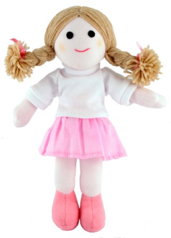
«Με την άκρη του ματιού μου είδα ένα αγοράκι γύρω στα πέντε, που κρατούσε μια κούκλα. Δε σταματούσε ούτε στιγμή να της χαϊδεύει τα μαλλιά και την ακουμπούσε προσεχτικά πάνω του. Αναρρωτήθηκα για ποιον προοριζόταν αυτή η κούκλα. Το αγοράκι γύρισε κάποια στιγμή προς το μέρος της θείας του που βρισκόταν δίπλα του και της λέει: «Θεία, είσαι σίγουρη ότι δε με φτάνουν τα λεφτά»; Η θεία του χάνοντας την υπομονή της του είπε: « Είπαμε, δεν έχεις αρκετά λεφτά» και απομακρύνθηκε για να ψωνίσει κάτι που χρειαζόταν. Πλησίασα το αγοράκι και το ρώτησα σε ποιον ήθελε να δώσει την κούκλα. Το αγοράκι απάντησε: « Αυτή την κούκλα την ήθελε όσο τίποτα άλλο η αδελφή μου. Τη ζήτησε από τον Άγιο Βασίλη». Τότε, του είπα, ότι δεν υπάρχει λόγος να στενοχωριέται γιατί ίσως ο Άγιος Βασίλης να της πάρει την κούκλα.
«΄Οχι, απάντησε το αγοράκι. Ο Άγιος Βασίλης δεν μπορεί να πάει εκεί που είναι η αδελφή μου. Όμως εγώ θέλω να δώσω την κούκλα στη μαμά να της την πάρει». Τα μάτια του ήταν θλιμμένα καθώς μιλούσε. «Πήγε να συναντήσει το Χριστούλη. Ο μπαμπάς λέει ότι η μαμά θα πάει να συναντήσει σε λίγο κι εκείνη το Χριστούλη. Έτσι σκέφτηκα ότι θα μπορούσε να πάρει την κούκλα μαζί της για να τη δώσει στην αδελφή μου».
Η καρδιά μου πήγε να σταματήσει. Το αγοράκι σήκωσε το βλέμμα του προς εμένα και είπε: «Είπα στον μπαμπά να πει στη μαμά να μη φύγει αμέσως, αλλά να με περιμένει μέχρι να γυρίσω από το κατάστημα».
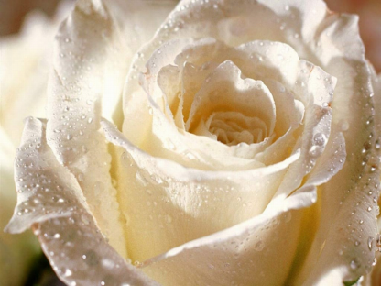
Έψαξε στην τσέπη του και έβγαλε τα χαρτονομίσματά του. Το ρώτησα αν ήθελε να τα ξαναμετρήσουμε για να σιγουρευτούμε αν ήταν αρκετά ενώ έριξα με τρόπο μερικά από τα δικά μου χαρτονομίσματα. Το αγοράκι χαρούμενο φώναξε: « Φτάνουν και περισσεύουν. Ευχαριστώ Χριστούλη μου, που έκανες να έχω αρκετά λεφτά. Φτάνουν για να πάρω κι ένα λευκό τριαντάφυλλο για τη μαμά να το πάρει μαζί της. Ξέρεις, της αρέσουν πολύ τα λευκά τριαντάφυλλα».
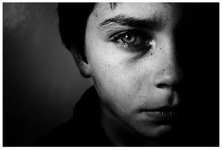
Έφυγα έχοντας στο μυαλό μου συνεχώς το μικρό αγοράκι. Μετά από λίγες μέρες διάβασα ένα άρθρο σε περιοδικό που μιλούσε για ένα άντρα που βρισκόταν σε κατάσταση μέθης και κτύπησε αυτοκίνητο στο οποίο ήταν μια κυρία με το κοριτσάκι της. Το κοριτσάκι είχε πεθάνει αμέσως ενώ η μητέρα ήταν σοβαρά τραυματισμένη. Να ήταν άραγε η οικογένεια του μικρού αγοριού; Δύο μέρες μετά διάβασα ότι η νεαρή μητέρα ήταν νεκρή. Έτρεξα και αγόρασα ένα μπουκέτο λευκά τριαντάφυλλα και πήγα στην εκκλησία που βρισκόταν η σωρός της. Ήταν εκεί το αγοράκι με την κούκλα και το λευκό τριαντάφυλλο στην αγκαλιά του. Έφυγα κλαίοντας και έχοντας την αίσθηση ότι η ζωή μου θα άλλαζε για πάντα. Η αγάπη του μικρού αγοριού για τη μαμά και την αδελφή του ήταν τόσο μεγάλη και όμως σε κλάσματα δευτερολέπτου ένας μεθυσμένος οδηγός τα πήρε όλα μακριά. Η ανθρώπινη ζωή είναι πολύ σημαντική. Εσείς που οδηγείτε και πίνετε, σκεφτείτε ότι απέναντι σας ίσως να βρίσκεται ένα αγοράκι που ψάχνει τη μαμά και την αδελφή του.

